**Contoh 2 🡪Kelas Kucing:**

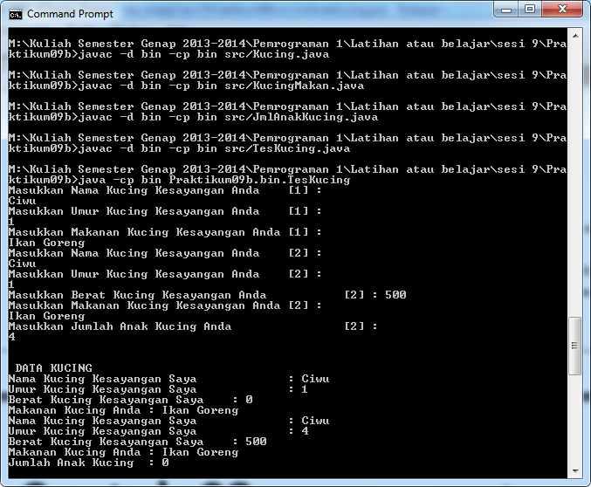

**Contoh 3🡪Kelas Suku:**

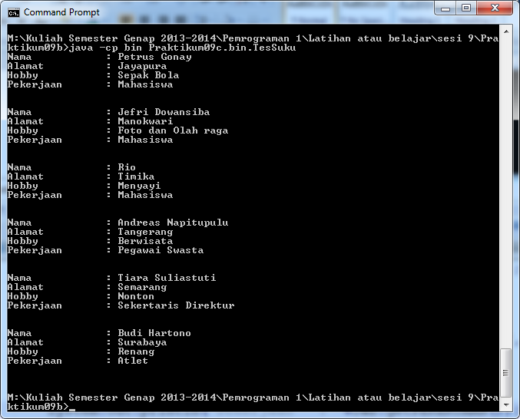

**Contoh 4🡪Kelas Pajak:**

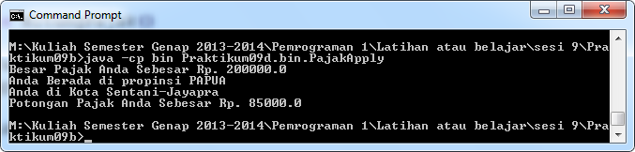

**Contoh 5🡪Kelas Mobil:**

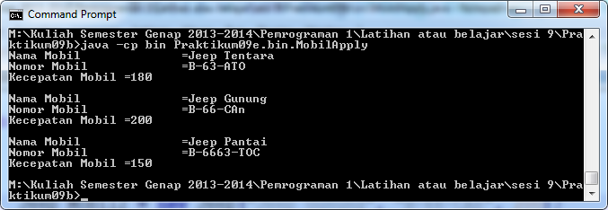

**Contoh 6🡪Kelas Kuliah/Orang:**

